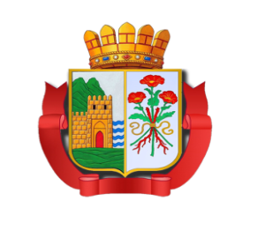

Республика Дагестан

«ДЕРБЕНТСКОЕ ГОРОДСКОЕ УПРАВЛЕНИЕ ОБРАЗОВАНИЯ»

Муниципальное бюджетное дошкольное образовательное учреждение «Центр развития –детский сад № 11 «Петушок»
368600, г. Дербент ул.Ленина , 89 ; e-mail: detsadpetushok11@mail.ru

« » 2019г.

ПРИКАЗ №____
«О назначении ответственных лиц за осуществление мероприятий по профилактике коррупции в МБДОУ «ЦРР д/с №11 «Петушок»

В целях реализации – Федерального закона от 25 декабря 2008 г. № 273-ФЗ «О противодействии коррупции», законом Республики Дагестан от 7 апреля 2009 года №21 « О противодействии коррупции в Республике Дагестан».
Приказываю
- Назначить Алимамедову Эльвиру Дашдемировну, заместителя заведующей по АХР ответственным за осуществление мероприятий по профилактике коррупции в МБДОУ «ЦРР д/с №11 «Петушок».
- Ответственному разработать План мероприятий по противодействию коррупции в МБДОУ «ЦРР д/с №11 «Петушок».
- Администрации ДОУ обеспечить:
- наличие информационного стенда, содержащего информацию о мерах, принимаемых по противодействию коррупции, с целью доведения данной информации до работников ДОУ и родителей (законных представителей) воспитанников.
- Контроль за выполнением приказа оставляю за собой.

Заведующая МБДОУ
«ЦРР д/с №11 «Петушок» Савзиханова С.М.

С приказом ознакомлена:

